Modernizace a energetické úspory panelových bytových domů
Po sametové revoluci vznikaly některé názory, že panelové bytové objekty by se měly zbourat a postavit na místo nich nové zděné domy. Sídliště byla totiž šedá, ponurá a na obyvatele nepůsobila dobrým dojmem. Navíc řada panelových domů měla různé technické vady, které byly způsobeny rychlou výstavbou a nekvalitními materiály.

Tento názor sídliště bourat byl však nesprávný, protože v západní Evropě se úspěšně zrekonstruovala řada takových sídlišť, například ve Francii nebo v Německu. V roce 1991 vznikly první realizace modernizace a údržby panelových objektů, které překvapily svými výsledky a estetickým vzhledem obyvatele domů i širokou veřejnost. Panelové objekty se zateplovaly polystyrenem nebo minerálními rohožemi, vyměňovaly se rezavé balkony za lodžie, opravovaly se střechy, měnila se dřevěná okna za okna plastová s podstatně vyšší tepelnou účinností a instalovaly se nové vstupní dveře. Dále se začaly nahrazovat výtahy, které vykazovaly větší bezpečnost.
Důležitá také byla oprava samostatných bytových jednotek, kdy se zejména demontovala zastaralá bytová jádra a měnila se za nová.

Panelové objekty získaly úplně jiný vzhled. Zmizela šedivá barva povrchu domů, nepěkné panelové spáry a vznikly barevné domy, které na obyvatele sídlišť působily příznivým dojmem a bydlení v nich bylo příjemnější než dříve. Velmi podstatné je, že u panelových domů došlo k energetickým úsporám od 30 až do 50 %. Majitelé bytů tak výrazně ušetřili na nákladech na vytápění a ohřev vody.

První regenerace panelových domů v České republice realizovala firma Stavoprojekta, která je nejen projektovala, ale také stavebně úspěšně prováděla. První realizace proběhla již v roce 1992 v sídlišti Juliánov v Brně. Jeden z prvních opravených objektů dostal na soutěži za účasti evropských architektů první cenu. V rámci regenerace byly takto úspěšně provedeny opravy sídlišť téměř v celém Brně. Nyní, po 30 letech od zahájení rekonstrukcí, je ale nutné objekty nadále modernizovat a udržovat. Na humanizovaných sídlištích také lidé velmi rádi bydlí, protože mají k dispozici veškeré potřebné služby a infrastrukturu. To jsou školy, školky, obchody, městskou dopravu a mnoho dalšího.

Díky opravám jsou panelové domy ceněným bytovým fondem, a pokud budou správně udržovány, jejich životnost může být dalších 100 a více let. Kvalitou bydlení jsou srovnatelné s domy, které se staví v současné době.

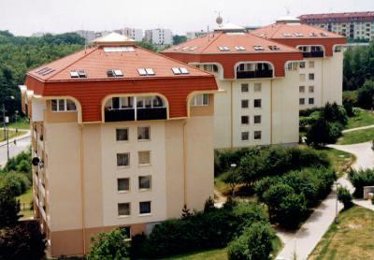
Vytvořeno za podpory mého dědy Ing. Miroslava Čermáka, který založil firmu Stavoprojekta a zahájil s týmem spolupracovníků stavební regeneraci panelových domů v České republice.

